**Manual de usuario**

Con todo el gusto que a nuestra compañía se nos da le damos la bienvenida a nuestro manual de usuario donde se mostrara como se realiza el uso de su aplicación, para que así no tenga ningún problema al momento de realizar un registro o poder asignar un mantenimiento en su base de datos, comenzaremos con los diferentes menús que se tienen y su forma de ingresar.

La base de datos se compone de varios 3 menús a los cuales la única forma de ingresar a estos menús es con un login y una contraseña, al ingresar a estos se analizara el cargo que la persona tiene para que así muestre el menú respectivo:

Las contraseñas son las siguientes

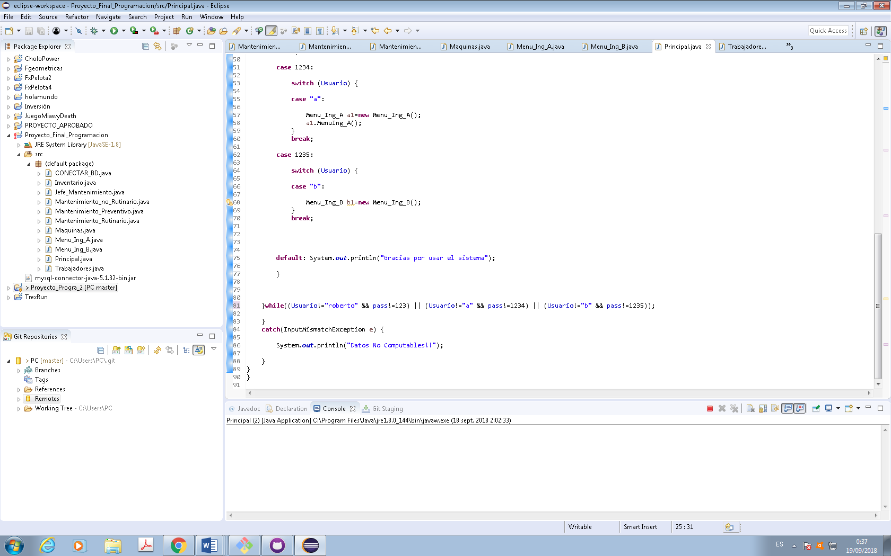

Cabe resaltar que estas contraseñas son modificables

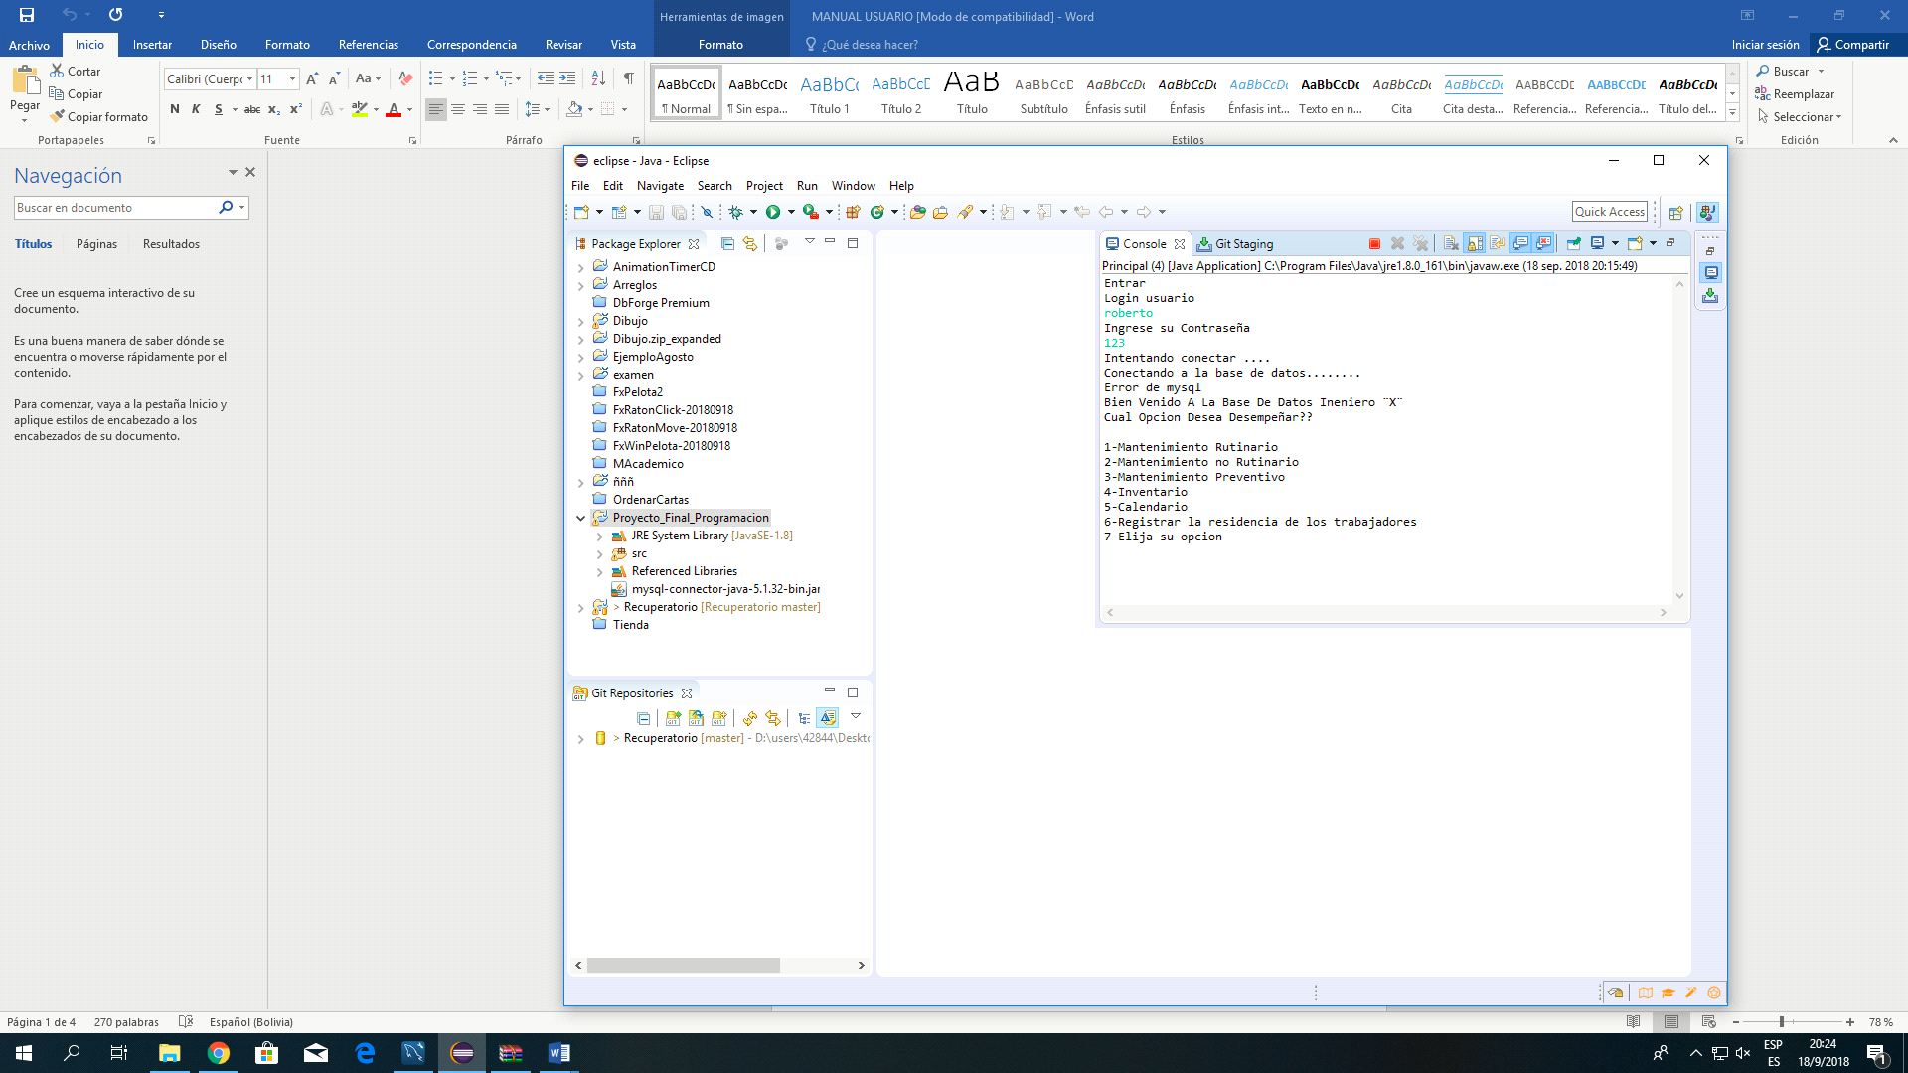

Muestra de como funciona es sistema

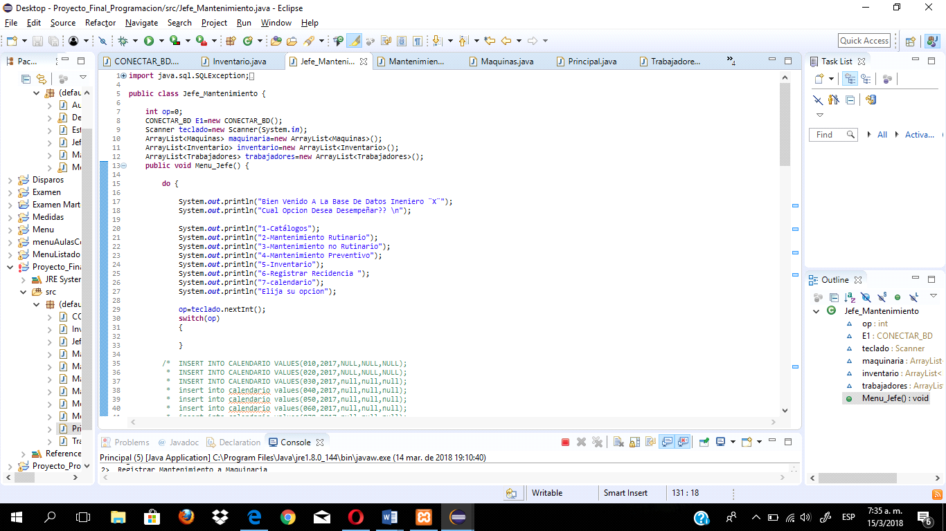

Este es el menú de general, es decir el menú que poseerá su jefe de operaciones o el jefe del mantenimiento, este menú en particular tiene más opciones que los próximos menús, dependiendo de la opción que quiera realizar debe ingresar los datos a partir del teclado donde estos serán almacenados en la base de datos

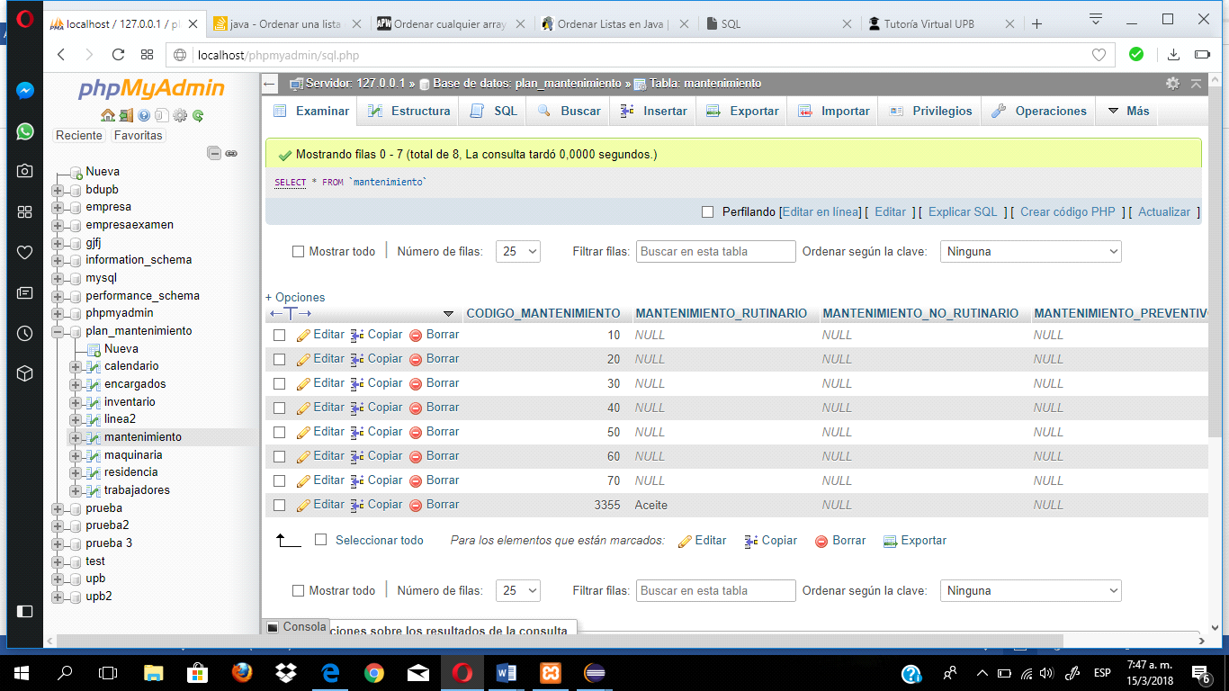

Aca se observa un tipo de mantenimiento ingresado por el encargado o algún ingeniero.

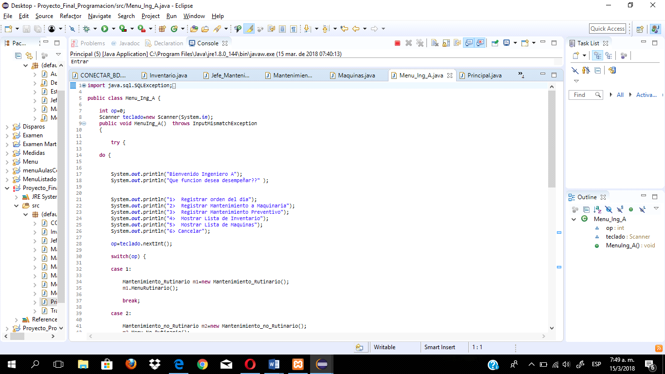

El siguiente menú es de los dos ingenieros que son encargados, como se puede observar estos tienen un menú con opciones muy concretas, se llega a este menú medianta un login y una contraseña.

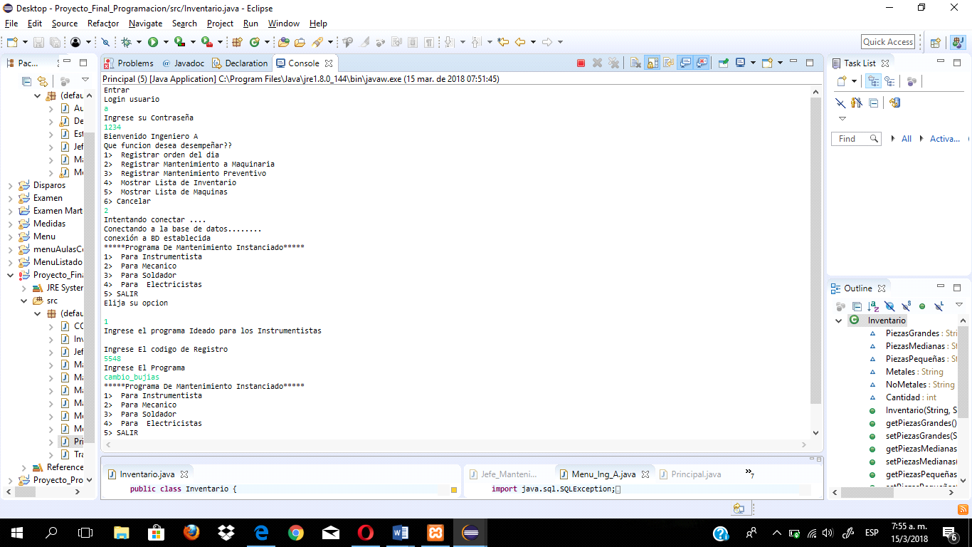

Aca se observa el registro que se realiza desde un menú ingeniero

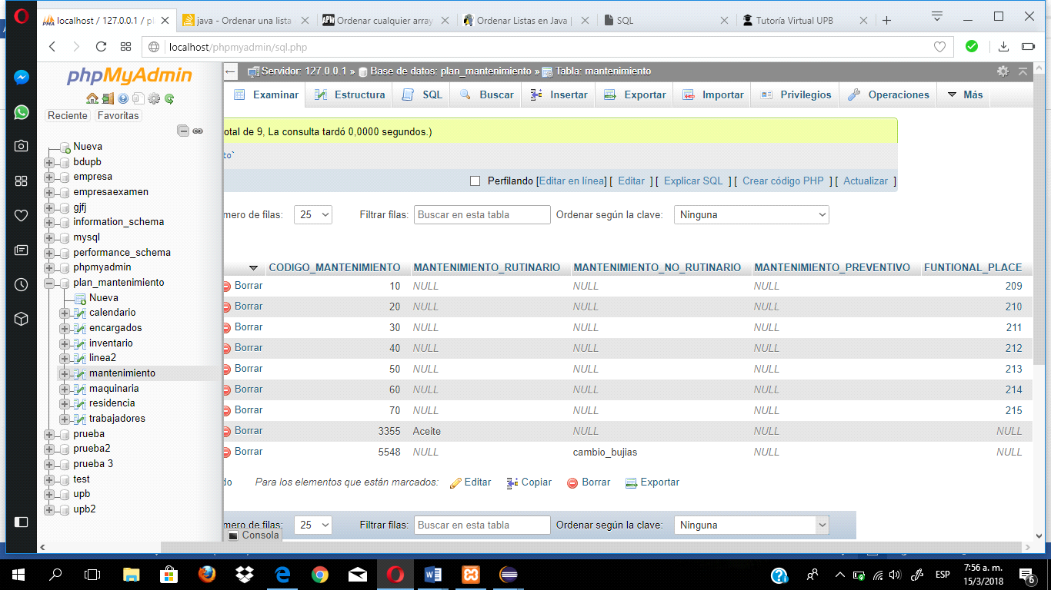

Esta es una tabla de base de datos donde se almacena las ordenes tanto rutinarias, preventivas y no rutinarias.